Министерство науки и высшего образования Российской Федерации

федеральное государственное бюджетное образовательное учреждение

высшего образования
«Санкт-Петербургский государственный университет
промышленных технологий и дизайна»

Институт – Информационных технологий и автоматизации
Направление 09.03.03 – Прикладная информатика в дизайне
Кафедра – Цифровых и аддитивных технологий

РАЗРАБОТКА ПРОЕКТА
ВЕБ-САЙТ ДЛЯ КОМПАНИИ «ENGLY»

ОТЧЕТ О ПРОВЕРКЕ НА ВАЛИДНОСТЬ СОЗДАННОГО КОДА

Исполнитель – студент учебной группы 3-МД-5
(группа)
Добродеева Мария Сергеевна
(фамилия, имя, отчество)

Ссылка на используемый ресурс / URL: https://jigsaw.w3.org/css-validator/
Ссылка на используемый ресурс / URL: https://validator.w3.org

Санкт-Петербург
2025
СОДЕРЖАНИЕ
1 ВАЛИДАЦИЯ ФАЙЛОВ HTML 1
1.1 Валидация index.html 1
1.1.1 Предупреждения 1
1.1.2 Ошибки 1
1.1.3 Критические ошибки 2
1.2 Валидация indexb.html 3
1.2.1 Предупреждения 3
1.2.2 Ошибки 3
1.2.3 Критические ошибки 3
1.3 Валидация indexg.html 5
1.3.1 Предупреждения 5
1.3.2 Ошибки 5
1.3.3 Критические ошибки 5
2 ВАЛИДАЦИЯ ФАЙЛОВ CSS 7
2.1 Валидация styles.css 7
2.1.1 Предупреждения 7
2.1.2 Ошибки 7
2.1.3 Критические ошибки 8
2.2 Валидация stylesb.css 9
2.2.1 Предупреждения 9
2.2.2 Ошибки 9
2.2.3 Критические ошибки 10
2.3 Валидация styleg.css 11
2.3.1 Предупреждения 11
2.3.2 Ошибки 11
2.3.3 Критические ошибки 12

ВАЛИДАЦИЯ ФАЙЛОВ HTML

1.1 Валидация index.html

Проверка файла «index.html» представлена на рисунке 1.

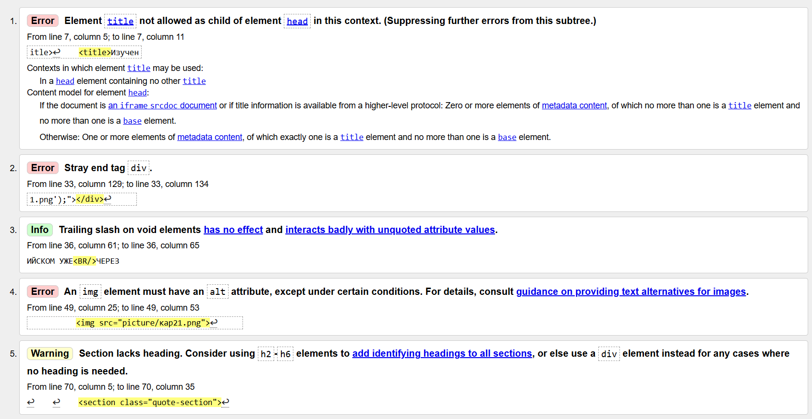
Рисунок 1 – Проверка файла «index.html» на ошибки в коде

1.1.1 Предупреждения
– Строка 69, колонка 5 в строку 69, колонка 35 – секция <section class="quote-section"> не содержит заголовочного элемента, отсюда нарушение семантической структуры документа.

1.1.2 Ошибки
– Строка 32, колонка 129 в строку 32, колонка 134 – лишний закрывающий тег </div> внутри открывающего тега <section>.
– Строка 48, колонка 25 в строку 48, колонка 53 – отсутствие атрибута alt у изображения. Элемент <img src="picture/кар21.png"> не имеет обязательного атрибута alt.
– Строка 35, колонка 61 в строку 35, колонка 65 – проблема с косой чертой в теге <br/>. Использование / в теге <br/> некорректно для HTML5.

1.1.3 Критические ошибки
– Линия 7, колонка 5 в строку 7, колонка 11. Элемент title недопустим в качестве дочернего элемента.
Результат проверки после исправления ошибок представлен на рисунке 2.

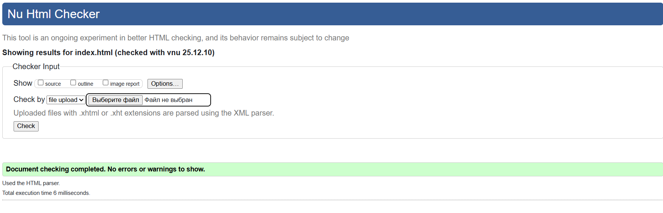
Рисунок 2 – Проверка файла «index.html» на ошибки в коде после исправления

1.2 Валидация indexb.html

Проверка файла «indexb.html» представлена на рисунке 3.

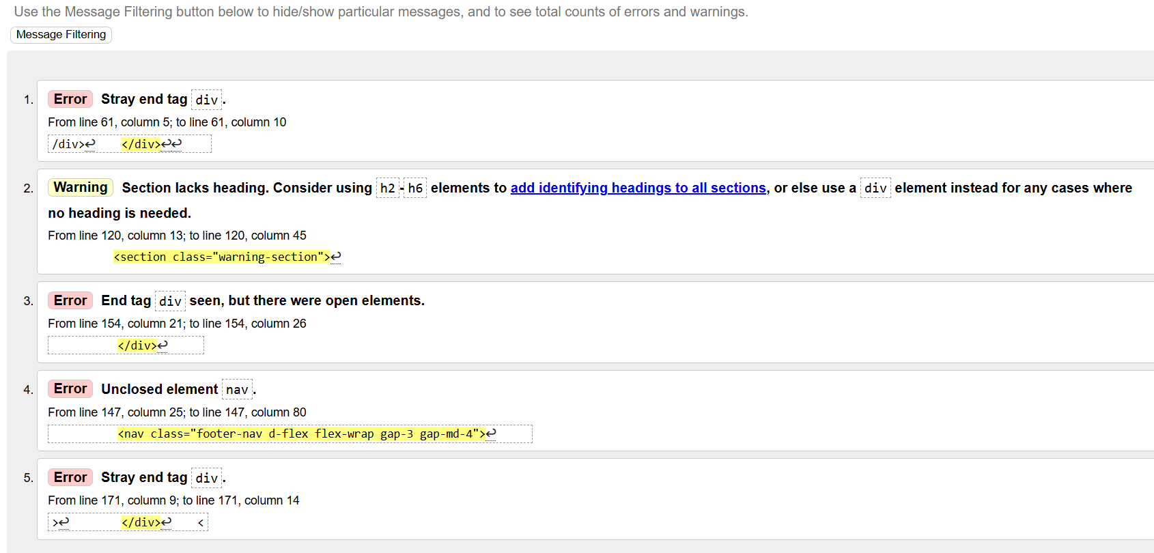
Рисунок 3 – Проверка файла «indexb.html» на ошибки в коде

1.2.1 Предупреждения
– Строка 120, колонка 13 в строке 120, колонка 45 – секция без заголовка, элемент <section class="warning-section"> не содержит заголовочного элемента.

1.2.2 Ошибки
– Строка 61, колонка 5 в строке 61, колонка 10 – лишний закрывающий тег </div>. Нарушает структуру DOM.
– Строка 154, колонка 21 в строке 154, колонка 26 – неправильная вложенность тегов, может вызвать проблемы с отображением.
– Строка 147, колонка 25 в строке 147, колонка 80 – незакрытый элемент <nav>, что нарушает структуру документа.
– Строка 171, колонка 9 в строке 171, колонка 14 – лишний закрывающий тег </div>. Нарушает структуру DOM.

1.2.3 Критические ошибки
– Строка 12 – зацикленный импорт CSS, CSS импортирует сам себя через href="indexb.html", браузер пытается загрузить HTML как CSS, что вызывает ошибку.
Результат проверки после исправления ошибок представлен на рисунке 4.

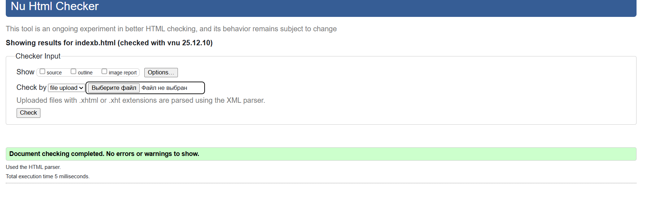
Рисунок 4 – Проверка файла «indexb.html» на ошибки в коде после исправления

1.3 Валидация indexg.html

Проверка файла «indexg.html» представлена на рисунке 5.

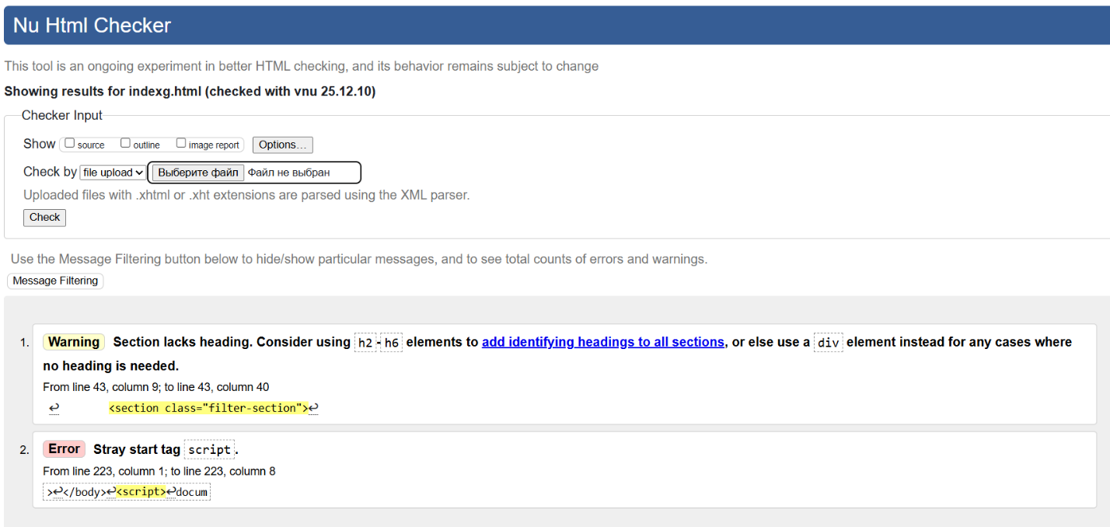
Рисунок 5 – Проверка файла «indexg.html» на ошибки в коде

1.3.1 Предупреждения
– Строка 43, колонка 9 в строке 43, колонка 40 – секция без заголовка, элемент <section class="warning-section"> не содержит заголовочного элемента.

1.3.2 Ошибки
– Строка 223, колонка 1 в строке 223, колонка 8 – неправильный тег <script> в конце документа. Нарушает структуру документа, скрипт может не выполниться.

1.3.3 Критические ошибки
– Не выявлены
Результат проверки после исправления ошибок представлен на рисунке 6.

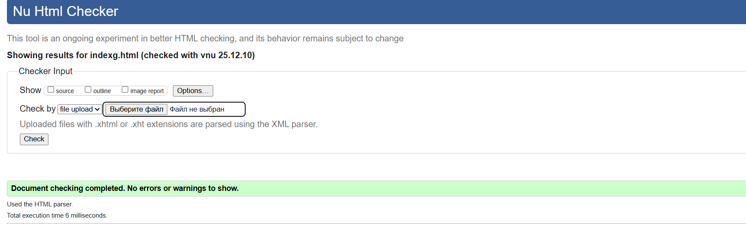
Рисунок 6 – Проверка файла «indexg.html» на ошибки в коде после исправления

2 ВАЛИДАЦИЯ ФАЙЛОВ CSS

2.1 Валидация styles.css

Проверка файла «styles.css» представлена на рисунке 7.

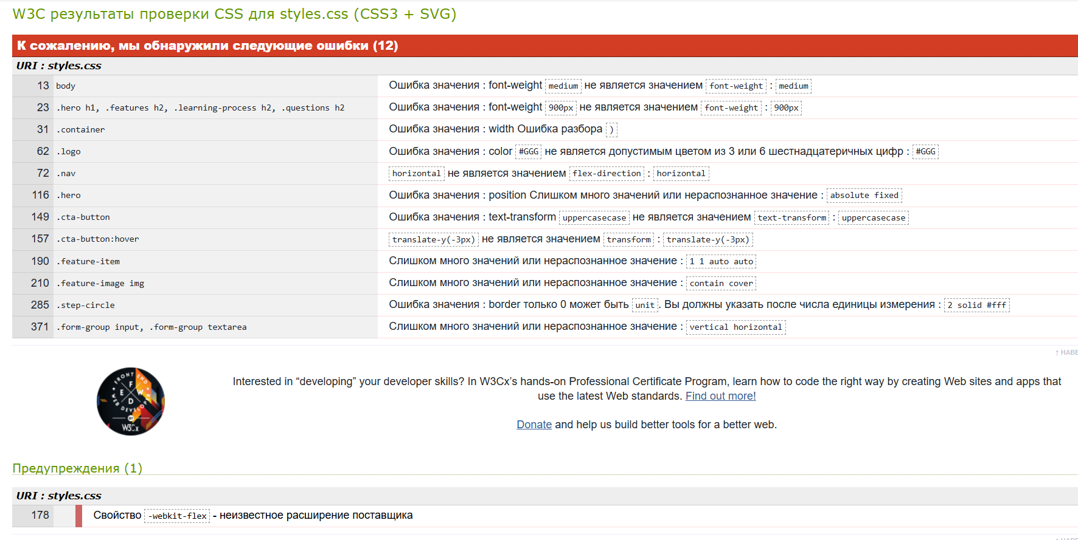
Рисунок 7 – Проверка файла «styles.css» на ошибки в коде

2.1.1 Предупреждения
– Строка 178 – неизвестное вендорное расширение, используется нестандартное CSS-свойство с префиксом.

2.1.2 Ошибки
– Строка 13 – неправильное значение font-weight. font-weight medium не является допустимым значением.
– Строка 23 – неправильное значение font-weight. font-weight below не является допустимым значением.
– Строка 31 – ошибка парсинга calc(). width Ошибка разбора); – неверный синтаксис calc().
– Строка 62 – неверный HEX-цвет. color 'MGGL' не является допустимым цветом.
– Строка 72 – неверное значение flex-direction. [horizontal] не является значением [flex-direction].
– Строка 116 – неверное значение position. Слишком много значений или нераспознанное значение.
– Строка 149 – неверное значение text-transform. uppercasease не является значением.
– Строка 157 – неверное значение transform. [translate-y(-top)] не является значением [transform].
– Строка 190 – неверное значение flex. Слишком много значений или нераспознанное значение.
– Строка 210 – неверное значение object-fit. Слишком много значений или нераспознанное значение; [contain cover].
– Строка 285 – неверное значение border. только 0 может быть [unit]. Надо указать после числа единицы измерения.
– Строка 371 - неверное значение resize. Слишком много значений или нераспознанное значение; [vertical horizontal].

2.1.3 Критические ошибки
– Не выявлено.
Результат проверки после исправления ошибок представлен на рисунке 8.

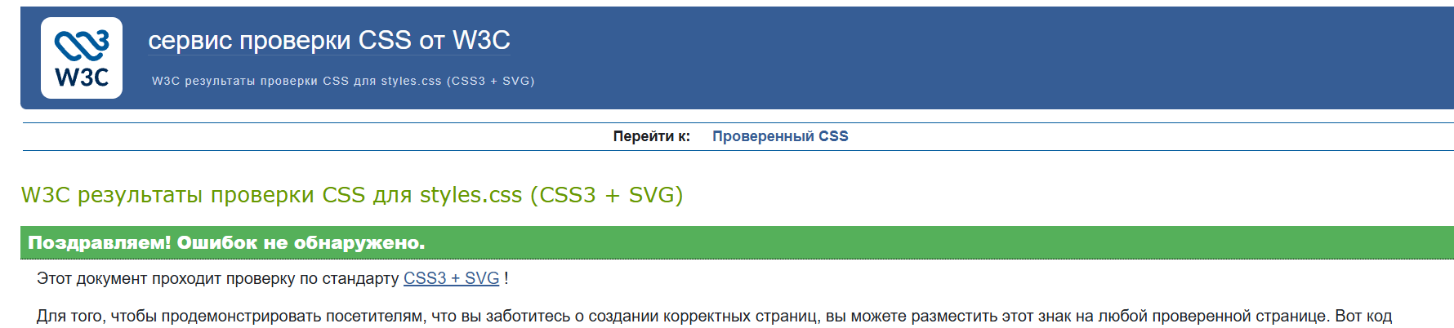
Рисунок 8 – Проверка файла «styles.css» на ошибки в коде после исправления

2.2 Валидация stylesb.css

Проверка файла «stylesb.css» представлена на рисунке 9.

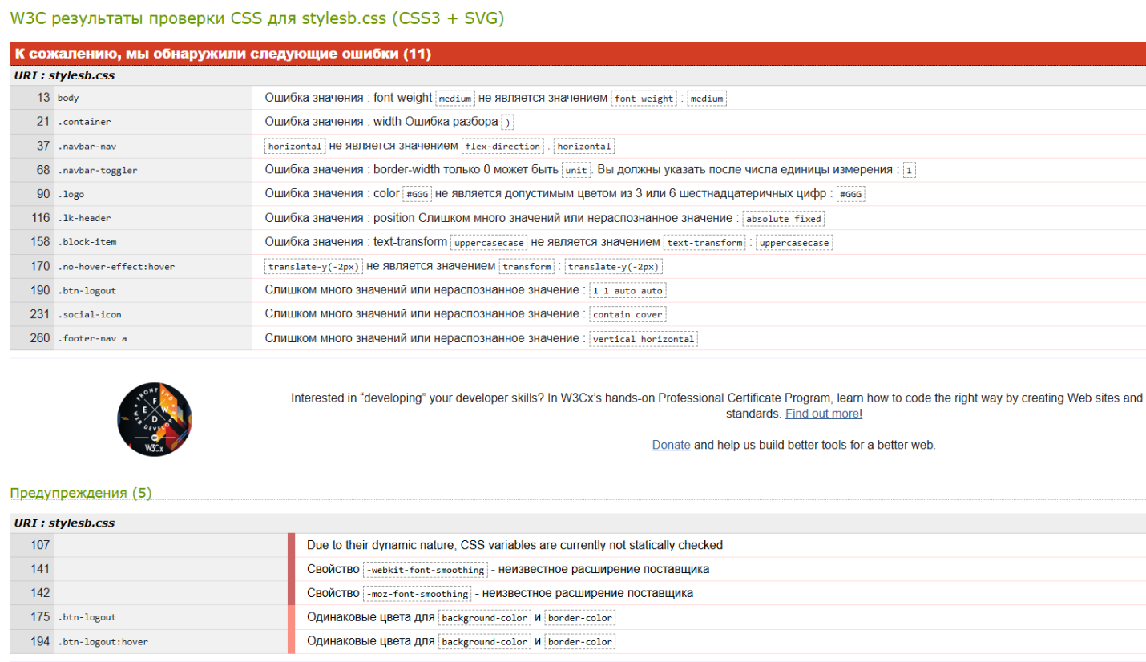
Рисунок 9 – Проверка файла «stylesb.css» на ошибки в коде

2.2.1 Предупреждения
– Строка 107 –использование CSS-переменной var(--header-bg-image). Не влияет на функциональность, только информационное предупреждение.
– Строка 141, 142 – нестандартные свойства для сглаживания шрифтов
– Строка 175, 194 – одинаковые цвета для [background-color] и [border-color]. В .btn-logout и .btn-logout:hover.

2.2.2 Ошибки
– Строка 13 – неверное значение font-weight. font-weight[ medium] не является значением [font-weight].
– Строка 21 – ошибка парсинга calc(). width Ошибка разбора [ ].
– Строка 37 – неверное значение flex-direction . [horizontal] не является значением [flex-direction].
– Строка 68 – отсутствие единицы измерения у border-width. border-width только 0 может быть [unit] Вы должны указать после числа единицы измерения.
– Строка 90 – неверный HEX-цвет. color[ #GGG] не является допустимым цветом из 3 или 6 шестнадцатеричных цифр.
– Строка 158 – неверное значение text-transform. text-transform[ uppercasecase] не является значением [text-transform].
– Строка 170 – неверное значение transform. [translate-y(-2px)] не является значением [transform].
– Строка 190 – неверное значение flex. Слишком много значений или нераспознанное значение [ 1 1 auto auto ].
– Строка 231 – неверное значение object-fit. Слишком много значений или нераспознанное значение [ contain cover ].
– Строка 260 – неверное значение resize. Слишком много значений или нераспознанное значение [ vertical horizontal ].

2.2.3 Критические ошибки
– Строка 116 – неверное значение position. Position. Слишком много значений или нераспознанное значение [ absolute fixed ].
– Строка 55 – бесконечная анимация с нулевой длительностью. может вызвать проблемы с производительностью.
Результат проверки после исправления ошибок представлен на рисунке 10.

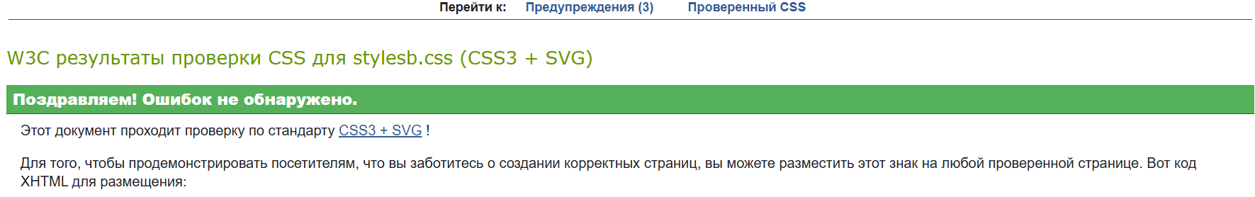
Рисунок 10 – Проверка файла «stylesb.css» на ошибки в коде после исправления

2.3 Валидация styleg.css

Проверка файла «stylesg.css» представлена на рисунке 11.

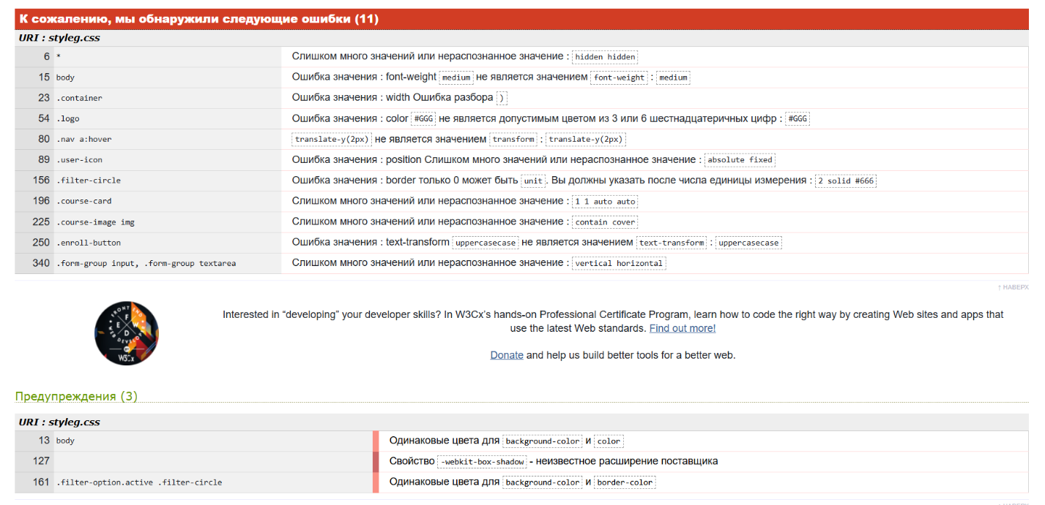
Рисунок 11 – Проверка файла «stylesg.css» на ошибки в коде

2.3.1 Предупреждения
– Строка 13 – одинаковые цвета для background-color и color. Это делает текст нечитаемым.
– Строка 127 – использование неизвестного вендорного расширения weight-box-shadow. Браузер не гарантирует поддержку этого свойства, и оно будет проигнорировано.
– Строка 161 – одинаковые цвета для background-color и border-color. Визуально элемент может "исчезнуть", так как его внутренняя область и граница будут одного цвета.

2.3.2 Ошибки
– Строка 6 – слишком много значений или нераспознанное значение: hidden hidden для свойства, вероятно overflow или visibility.
– Строка 15 – некорректное значение font-weight: medium.
– Строка 23 – ошибка разбора значения для width. Значение пустое или содержит недопустимые символы.
– Строка 54 – недопустимое значение цвета #666.
– Строка 80 – недопустимое значение translate-y(2px) для свойства transform.
– Строка 89 – недопустимое значение absolute fixed для свойства position.
– Строка 156 – ошибка в значении свойства border. Указано 2 solid #666, но пропущена единица измерения для толщины границы.
– Строка 196 – слишком много значений или нераспознанное значение: [1 ] auto auto. Предположительно, для свойства grid или flex.
– Строка 225 – слишком много значений: contain cover для свойства object-fit или background-size.
– Строка 250 – недопустимое значение 'uppercasecase' для свойства text-transform.
– Строка 340 – слишком много значений: [vertical horizontal]. Предположительно, для свойства padding или margin, но синтаксис неверный.

2.3.3 Критические ошибки
– Не выявлено.
Результат проверки после исправления ошибок представлен на рисунке 12.

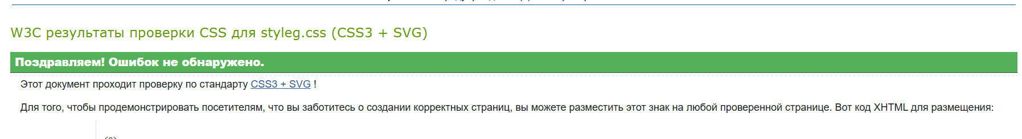
Рисунок 12 – Проверка файла «stylesg.css» на ошибки в коде после исправления

